附件3
报名需提供的资（材）料要求及报名系统使用说明

一、报名网站内需提供资料材料包括但不限于
（1）按报名系统指示填写完整的报名表（须附有一寸免冠彩色照片）；
（2）上传资料（材料）电子版：
①提供本人有效期内二代身份证正反面彩色照片（若报考人员无法提供身份证，可用有效期内的临时身份证或公安机关出具的有报考人员本人照片的户籍证明原件替代，其他的证明材料一律无效）。
②毕业证书、学位证书（留学人员须提供经教育部留学服务中心认证的《国外学历学位认证书》）、学信网教育部学籍在线验证报告（须带有效期内的验证二维码）、学信网学历证书电子注册备案等材料（具体操作，附件4“学籍在线证明”下载操作说明）。2026年应届毕业生未取得毕业证和学位证书的，应提供学校核发的《就业推荐表》、教育部学生司制发的《全国普通高校毕业生就业协议书》（省外高校可持省级教育行政部门制发的《普通高校毕业生就业协议书》）。因学校原因或单位签约盖章等原因无法提供就业协议书的，由本人提供书面说明。
特别提醒：2026年普通高校毕业生需在2026年8月31日（含）前取得相关毕业证书，以证书落款时间为准。
国（境）外就读2026年毕业生须上传就读院校开具的在读证明照片或经教育部留学服务中心认证的《国外学历学位认证书》电子签章的电子版认证书。
③其他需要提供的材料。
其中：出生日期以公安机关发放的身份证为准。

二、报名网站使用说明
1.登录报名网站：kw.tzrc.cn
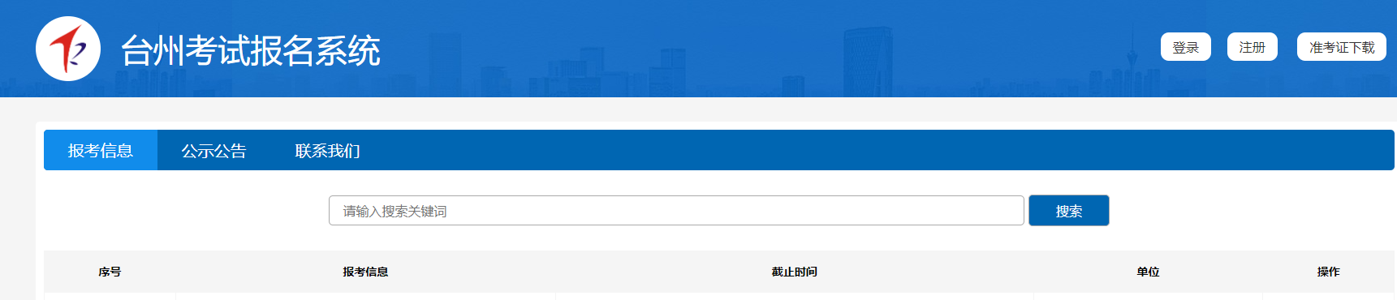
2.报名人员先“注册”，再“登录”

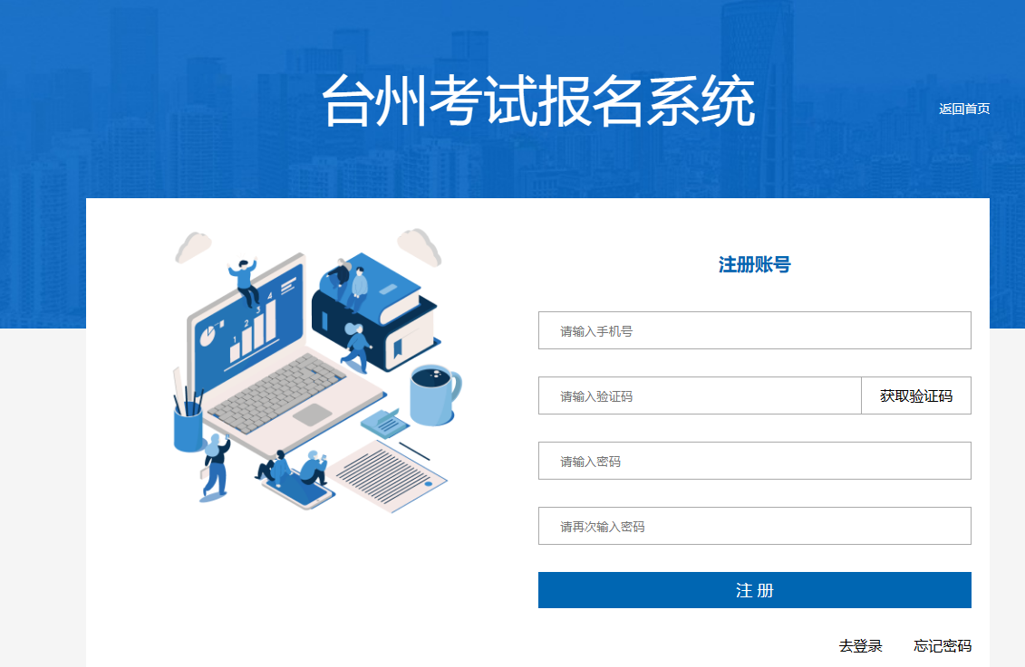

3.报名人员选择报考单位，点击“报名”
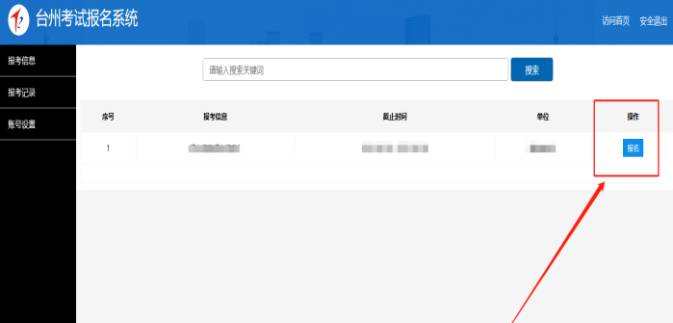
4.报名人员选择报考岗位，点击“进入报名”
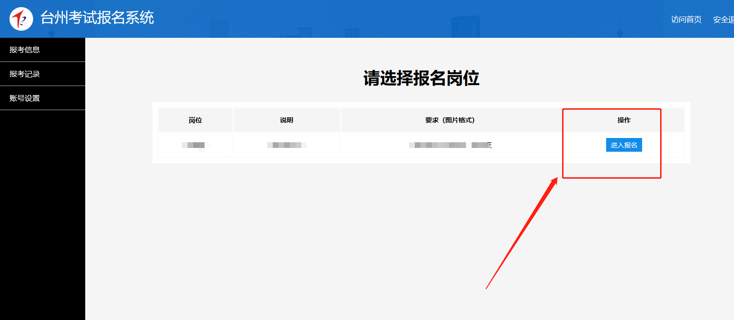

5.报名人员，本人阅读“承诺书”签字并进入“下一步”
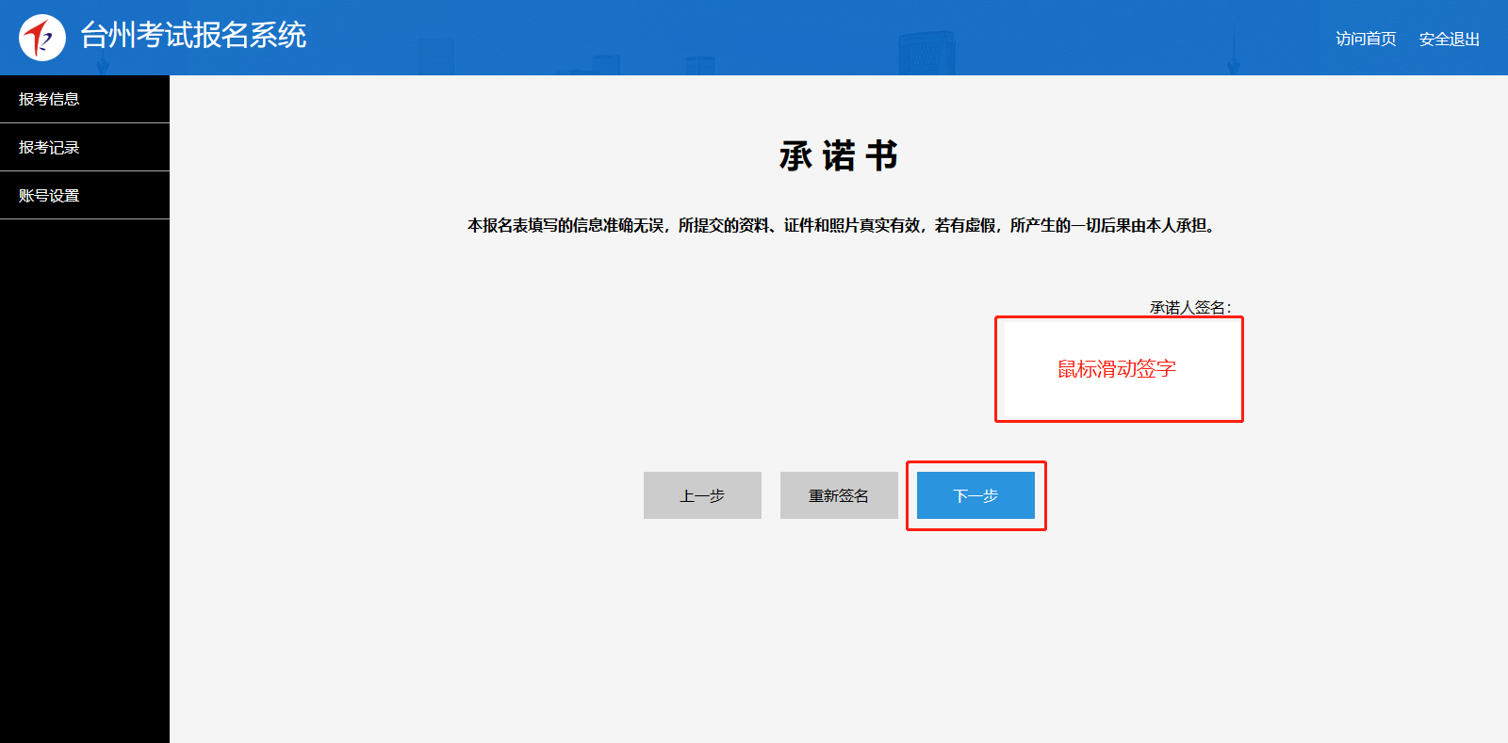
6.完整填写报名表，完成后，点击“下一步”
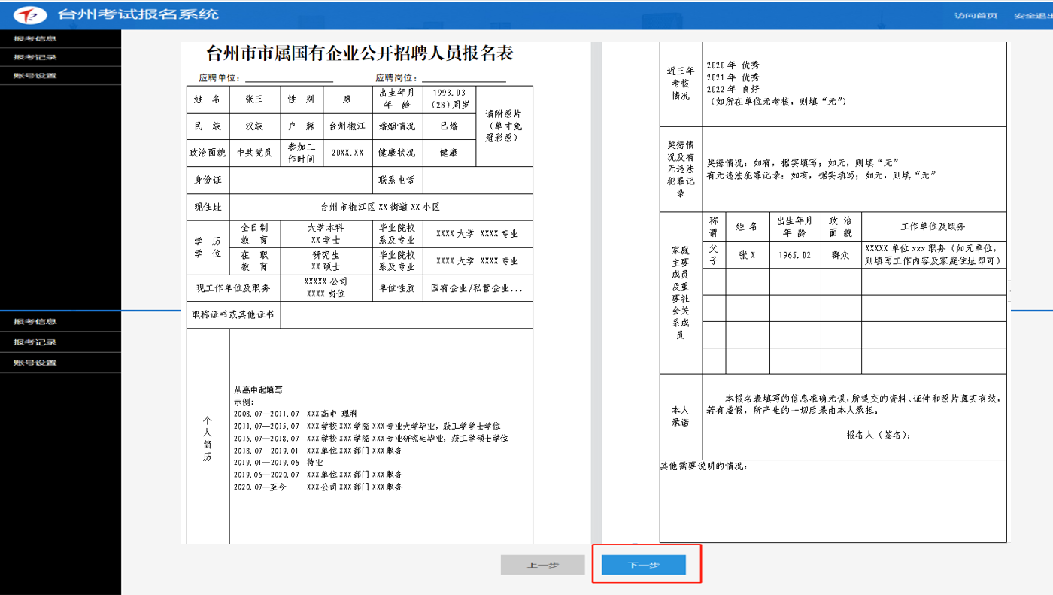
※注：职称证书或其他证书无的，请点击“删除”，有多项的点击“新增”。

7.报名相关材料（证明、证件、资料）等图片上传并完成提交报名。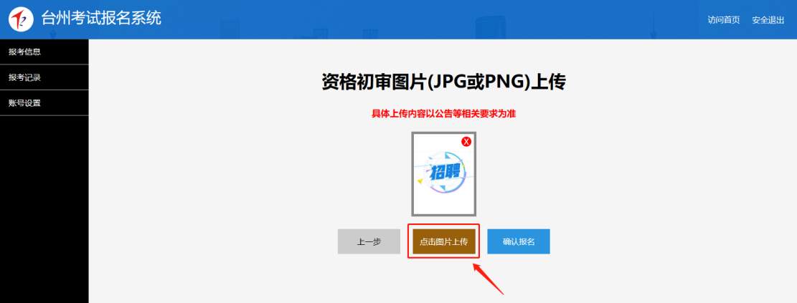
※注：为确保图片上传完整，上传图片时请勿中途切换页面或退出。
8.提示“报名提交成功”
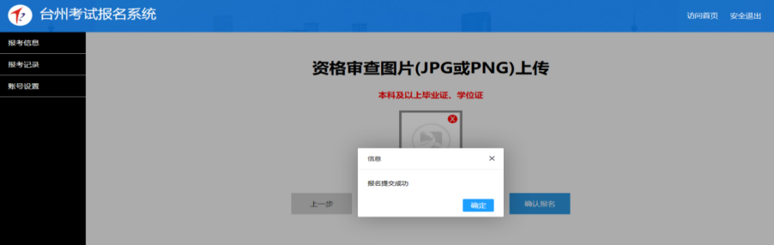
9.如填报错误，需重新填报或取消报名
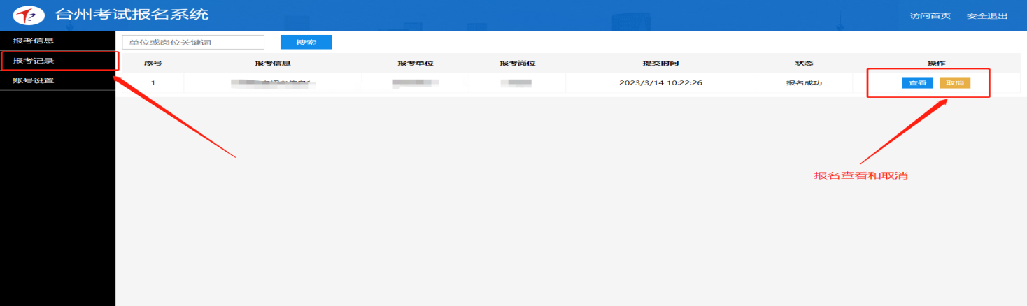
备注：报名系统操作中如遇问题，联系0576-88582108，工作时间：8:30-12:00、14:00-17:00（周末及法定节假日除外）。

